

U.T.N. – Facultad Regional Buenos Aires Ingeniería en sistemas de Información Gestión de Datos

CURSO: K3522

TRABAJO PRÁCTICO GDD20202C

GRUPO FACTURA2

Baptista, Ignacio - 1673981

Asorey, Christian - 1498484

Soto, Yamila Aylen - 1672228

Monroy, Brian - 1685260

FECHA DE VENCIMIENTO: 26 / 10 / 2020

FECHA DE PRESENTACIÓN: 26 / 10 / 2020

CALIFICACIÓN:

INDICE:

1. Caratula
2. Indice
3. Estrategia
4. DER

Estrategia:

Migración

Se crearon claves primarias para identificar algunas de las tablas creadas por el grupo.

Cliente, al no poder ser identificado por DNI, se le agregó un CODIGO_CLIENTE auto-numerado.

Se separó la operación de compra por un lado y facturación por otro, usando tablas intermedias que relacionen estas entidades con la autoparte y el automóvil respectivamente.

La compra tiene una tabla item_compra que guarda la información de precio y cantidad de cada ítem de una compra. Lo mismo se hizo con la facturación. De esta manera, tenemos más granularidad a la hora de manejar una compra/facturación y ahorramos problemas a la hora de migrar datos.

Se definieron las entidades Motor, Caja y Tipo transmisión como subclases de Autoparte, ya que corresponden a una. De esta forma, la información común queda en la super-clase y se evita repetir información.

El script borra todo el esquema (incluídos CONSTRAINTS y TABLAS) para facilitar la prueba del mismo, creando todo nuevamente luego.

Para la migración de la tabla maestra, se requirieron múltiples JOINS durante las consultas. Para facilitar esto, en lugar de usar 100% la tabla maestra, nos encargamos de armar las tablas más triviales primero para poder usarlas en el resto de la migración de manera incremental. Por ejemplo, como la tabla Cliente no posee claves foráneas, es creada la tabla y se realiza la migración. Lo mismo pasa con la tabla Sucursal. Al tener estas dos tablas, podemos utilizarlas para migrar la tabla Compra, que requiere de ambas tablas mencionadas anteriormente. De esta forma, se requiere cada vez menos interactuar con la tabla maestra.

Sin mucho más que aclarar por el momento, dejamos a disposición de los correctores nuestro diagrama de entidad relación en la siguiente hoja. Para mayor resolución, buscar el archivo ‘derFactura2.jpg’ en el directorio del TP.

BI

Se realizó crearon las dimensiones que se consideraron necesarias para realizar el modelo de Inteligencia de Negocios, las cuales fueron:

Sucursal, Cliente, Tiempo, Automovil, Fabricante, Tipo de auto, Modelo, Caja.

Sobre estas dimensiones se realizó una migración desde la base de datos creada en la entrega anterior. Luego se crearon las tablas de hechos para completar el modelo Star. En cada tabla de Hechos (compras y ventas) se realizó una migración masiva de datos correspondientes tanto a autopartes como automóviles, con el fin de facilitar las consultas requeridas para el BI, las que fueron guardadas en vistas, las cuales son:

Maximo_stock_por_sucursal, Automoviles_vendidos, Precio_promedio_auto, Precio_promedio_autoparte, Ganancias_Autopartes_vendidas, Ganancias_Automoviles_vendidos.

## Hechos de Compras

Al realizar un SELECT sobre esta tabla, obtenemos este resultado:

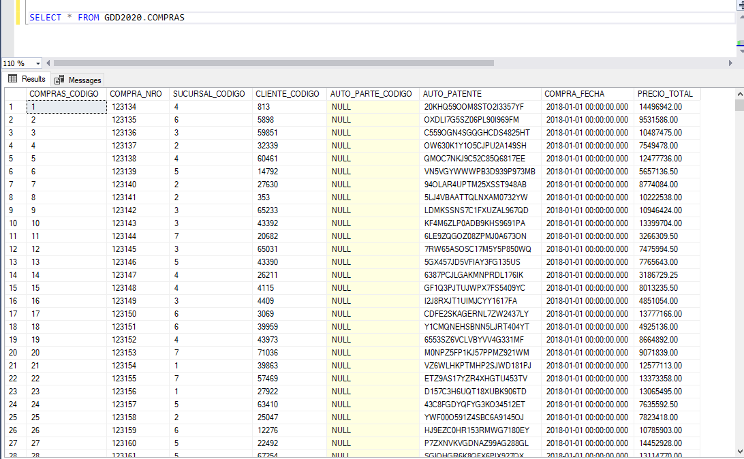

Sobre esta tabla podemos realizar ciertos “cortes” por cierta dimensión para obtener información deseada sobre Compras de Automóviles o Autopartes.

## Hechos de Ventas

Al realizar un SELECT sobre esta tabla obtenemos esto:

## 

Realizando “cortes” sobre esta tabla según ciertas dimensiones, podemos obtener distinta información de ventas de Automóviles o Autopartes.

Der:

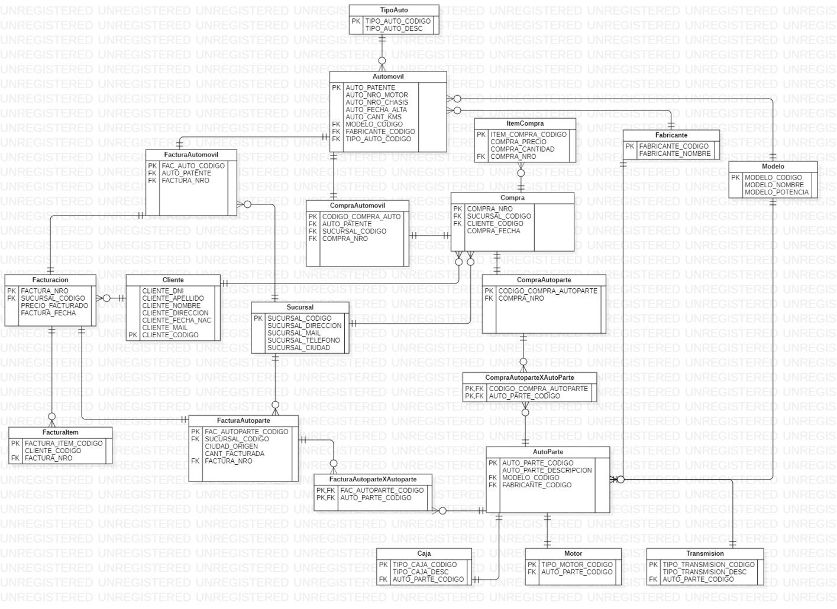

Der BI:

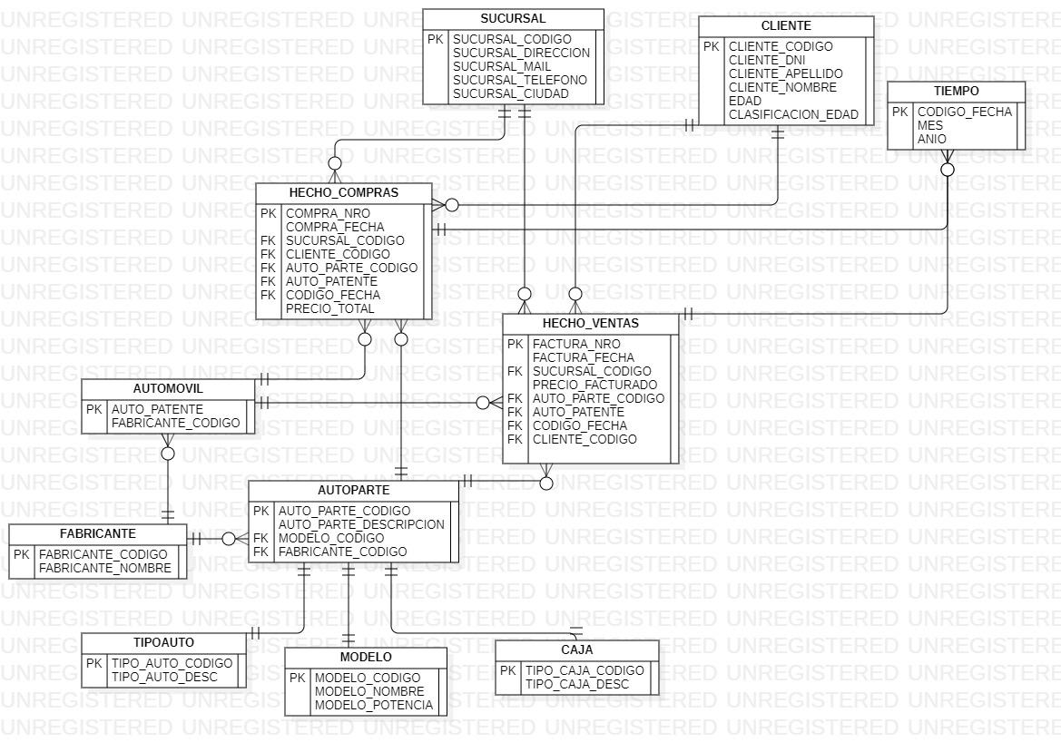

**VER IMAGEN EN DIRECTORIO DEL TP PARA MEJOR RESOLUCION**